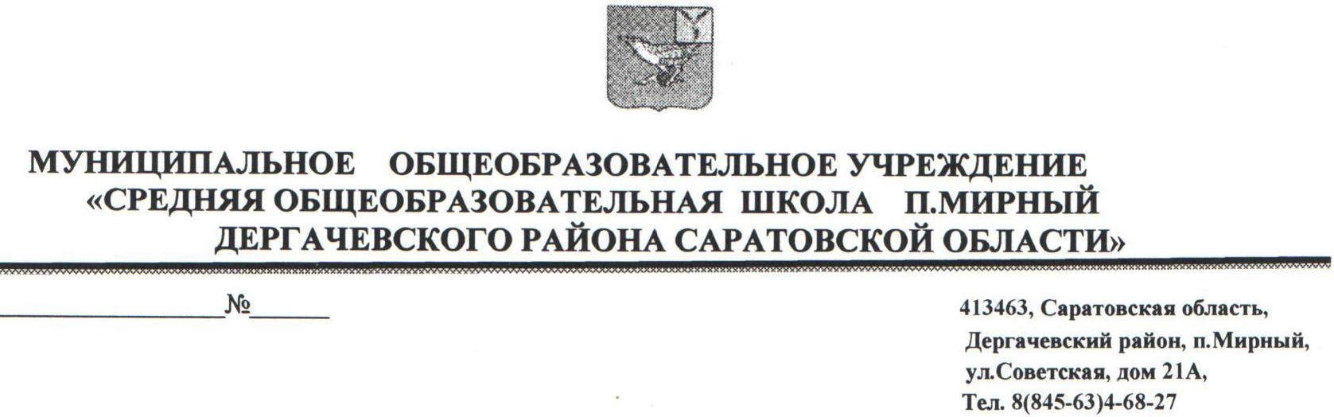
ПРИКАЗ
19.01.2018 №_4_________
О назначении ответственного за прием заявлений и график работы с гражданами по приему документов в первый класс на 2018-2019 учебном году
В целях соблюдения конституционных прав граждан на образование, реализации принципов общедоступности и бесплатности общего образования, а также в соответствии с Федеральным законом от 29.12.2012 №273-ФЗ «Об образовании в Российской Федерации», приказа Министерства образования и науки Российской Федерации от 22 января 2014 г. №32 «Об утверждении Порядка приема граждан на обучение по образовательным программам начального общего, основного общего и среднего общего образования» и приказа УО от 29 декабря 2017 года №675 «О подготовке к приёму граждан на обучение по образовательным программам начального общего образования на 2018-2019 учебный год»

ПРИКАЗЫВАЮ:
1. Организовать прием детей в первый класс не позднее 1 февраля 2018 года в соответствии с Порядком приема граждан на обучение по образовательным программам начального общего, основного общего и среднего общего образования, утвержденным приказом Министерства образования и науки РФ от 22.01.2014г. №32, и в соответствии с локальным актом общеобразовательной организации.
2. Назначить ответственной за прием заявлений и график работы с гражданами по приему документов в первый класс заместителя директора В.А.Ушакову.
3. Заместителю директора В.А.Ушаковой:
3.1.До 30 января 2017 г. разместить на стенде и официальном сайте школы информацию о закрепленной территории, о количестве мест на 2018-2019 учебном году, приказ о назначении ответственного за прием заявлений и график работы с гражданами по приему документов в первый класс.
3.2. Начать прием заявлений не позднее 1 февраля.
3.3.Не позднее 1 февраля 2018 г. разместить на сайте и стенде информацию по приему в 1 класс.
3.4. В случае поступления заявлений от родителей (законных представителей) о приеме в 1 класс детей, не достигших возраста 6 лет и 6 месяцев, и детей старше 8 лет на 1 сентября 2018 года обращаться в муниципальную комиссию по вопросу рассмотрения заявлений родителей (законных представителей) о выдаче разрешения на прием детей в возрасте младше 6,6 лет или старше 8 лет в 1 класс муниципальных общеобразовательных организаций Дергачевского муниципального района.
3.5. Провести 23 января родительское собрание для родителей будущих первоклассников с целью разъяснения вопросов приема в первый класс, о возможности подачи заявления в 1 класс через единый портал государственных услуг.
3.6. Актуализировать необходимые сведения об общеобразовательной организации в АИС «Зачисление в общеобразовательную организацию» и обеспечить внесение в данную систему своевременной и достоверной информации в период приема.

4.Контроль за исполнением приказа оставляю за собой.

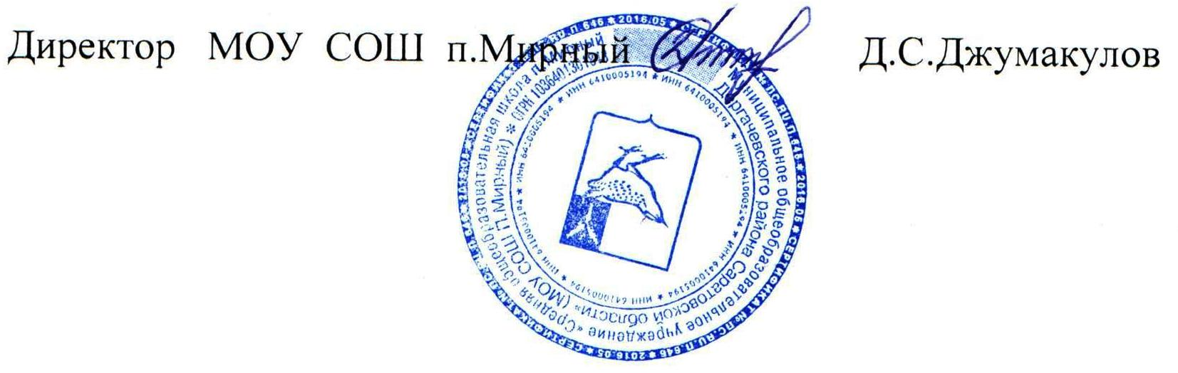

ВНИМАНИЕ!
1. Согласно ч.1 ст.67 Федерального закона от 29 декабря 2012 года № 273-ФЗ «Об образовании в Российской Федерации» получение начального общего образования в образовательных организациях начинается по достижению детьми возраста шести лет и шести месяцев при отсутствии противопоказаний по состоянию здоровья.
2. Количество мест для приема в первый класс на 2018-2019 учебный год - 14 мест.
3. Прием заявлений в 1 класс начинается не позднее 1 февраля 2018 года:
- для детей, проживающих на закрепленной территории, срок завершения подачи заявлений в 1 класс предлагается изменить с «не позднее 1 июля» на «не позднее 24 апреля»;
- для детей, не проживающих на закрепленной территории, срок начала приема заявлений в 1 класс предлагается изменить с 1 июля на 25 апреля.
4. В соответствии с Постановлением Администрации Дергачевского муниципального района Саратовской области от января 2018 года "О закреплении муниципальных образовательных организаций за территориями Дергачевского муниципального района" за МОУ СОШ п.Мирный закрепленны территории: п.Мирный, п.Свободный, п.Славный, п.Комсомольский.
5. В 2018-2019 учебном году запланировано 550 мест в первых классах школ Дергачевского района.

